华中农业大学本科课程参考答案
考试课程与试卷类型：大学物理学A（A卷） 姓名：
学年学期：2010-2011-2 学号：
考试时间：2011-07-04 班级：
一、单项选择题（从下列各题四个备选答案中选出一个正确答案，并将其代号在答题卡上相应的位置涂黑，每小题3分，共24分）
D C B D D A B A
二、 判断题（从下列各题四个备选答案中选出一个正确答案，并将其代号在答题卡上相应的位置涂黑，每小题3分，共18分。）
F T F T F F
三、填空题（将答案填写在答题纸上，每题4分，共24分）．
1.概率or几率 2. 7% 3. 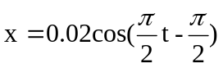or 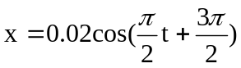
4. 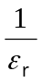 5. 变小，不变 6.气体分子平均平动动能的量度
四、计算题（将答案填写在答题纸上，本题共4小题，共28分。）
1. （6分）解：设金属薄管半径为R，沿管壁流动电流为I，已知安培定理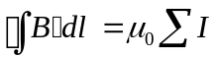。作安培回路。（2分）
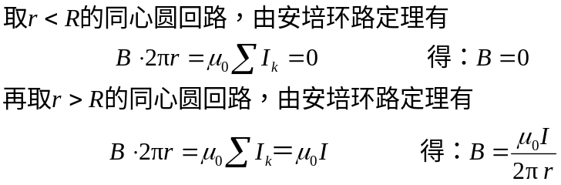（内外各2分）
2、（6分）解：由毕奥-萨伐尔定律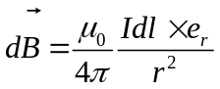知，由于场点与直线电流的夹角总是为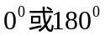，所以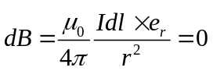。因而，总的磁感强度只是由圆弧电流产生的。（2分）
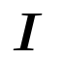
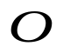
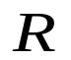
在圆弧上任取电流元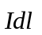，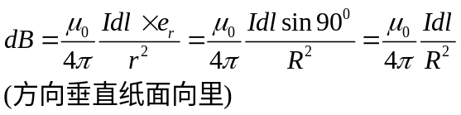（2分）
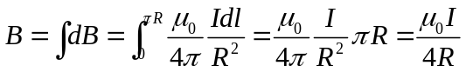（2分）

3、（6分）解：由于理想气体的内能是温度的单值函数，并且三个过程始末状态的温度相同，故得三个过程内能的变化均相同，设为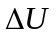，氦气是单原子分子，则
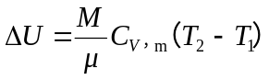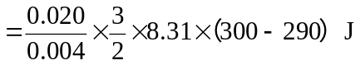= 623 J（2分）
- 此过程为等体过程，故
A = 0 Q = △U = 623 J（2分）
- 此过程为等压过程，故
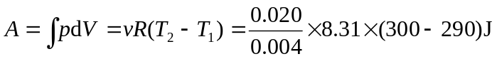= 416 J（2分）
此为气体对外作功，外界对气体做的功为 －416 J .

4、（10分）解：（1）作高斯面，由高斯定理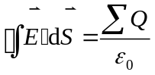（1分）
可得场强分别为：
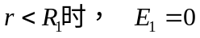（1分）
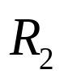
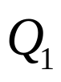
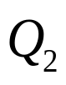
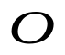
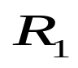
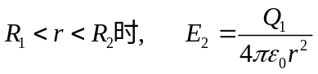（1分）
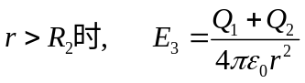（1分）
（2）取无限远处为电势零点，根据电势的定义式，可得;
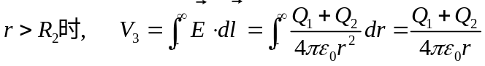（3分）
（3）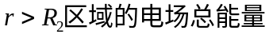。 (3分)
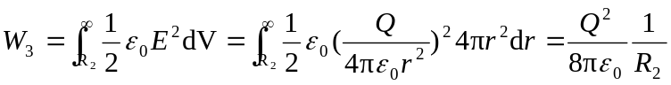

五、应用题（将答案填写在答题纸上相应位置，共6分。）
偏振式3D技术也叫偏光式3D技术、时分法3D技术，英文为Polarization 3D，配合使用的是被动式偏振3D眼镜。偏振式3D是利用光线有“振动方向”的原理来分解原始图像的，（2分）通过在显示屏幕上加放偏光板，可以向观看者输送两幅偏振方向不同的两幅画面（2分），当画面经过偏振眼睛时，由于偏振式眼睛的每只镜片只能接受一个偏振方向的画面，这样人的左右眼就能接收两组画面，再经过大脑合成立体影像。（2分）

